Игровые моменты на уроках русского языка в средней школе

Развитие любознательности каждого ученика, воспитание у него тяги к знаниям, интереса к учебному процессу является главной задачей, стоящей перед учителем. Осуществление этой задачи происходит на уроке, где у учителя множество целей образовательного и воспитательного характера.
Учитель строит урок таким образом, чтобы способствовать не только более прочному и сознательному усвоению изученного на уроке материала, но и содействовать развитию речи детей, совершенствовать у них навыки лингвистического анализа, повышать уровень языкового развития школьников, воспитывать у них интерес к предмету.
Все вышеперечисленные цели упираются в психофизиологические особенности детей среднего школьного возраста.
- внимание и запоминание на среднем уровне
- воля и сознательность - развиты слабо
Но! Дети эмоциональны и впечатлительны, они чрезмерно подвижны, у них повышенная утомляемость. Все эти факторы диктуют выбор методики преподавания предмета. В среднем звене не стоит злоупотреблять и перегружать беседами, однообразными заданиями, необходимо чаще менять виды деятельности, вводить в урок игры и игровые ситуации.
Психология учит: чем ярче эмоциональная ситуация на уроке, тем прочнее она запоминается.
Знания, усвоенные без интереса, не скрашенные собственным положительным отношением, эмоциями, не становятся полезными - это мертвый груз.
Ученик на уроке пишет, читает, отвечает на вопросы, но бывает эта работа не затрагивает его мыслей, не вызывает интереса. Он пассивен. Конечно, он усваивает материал, но пассивное восприятие и усвоение не могут быть опорой прочных знаний. А вот игровая ситуация, занимательность на уроке способствует более прочному усвоению материала, т.к. опирается на яркий эмоционально запоминающийся образ игры.
Я довольно часто прибегаю к игровой ситуации на уроках русского языка в 5-7 классах:
Так полюбилась детям игра «Шапки-колокольчики», закрепляющий момент при изучение правописания букв 3-С на конце приставок.
Дети изготавливают дома из картона колокольчики и шапки. Я провожу слуховой диктант на правописание приставок и если на конце приставки пишется з дети поднимают «колокольчики», если С - «шапки». Я полагаю, что такая игровая ситуация помогает более прочному усвоению материала, т.к. сюда подключается и эмоциональный фактор запоминания.
Игровые моменты на уроке можно использовать и для объяснения материала. Например: при изучении правил правописания суффиксов ЧИК -
щик.
Я дала детям яркий образ «Путеводной звезды» с волшебной фразой я ТоЖе ЗДеСь, т.е. объяснила ученикам, что те слова, в которых перед суффиксом стоят буквы из волшебной фразы пишутся с суффиксом ЧИК, а остальные с ЩИК.

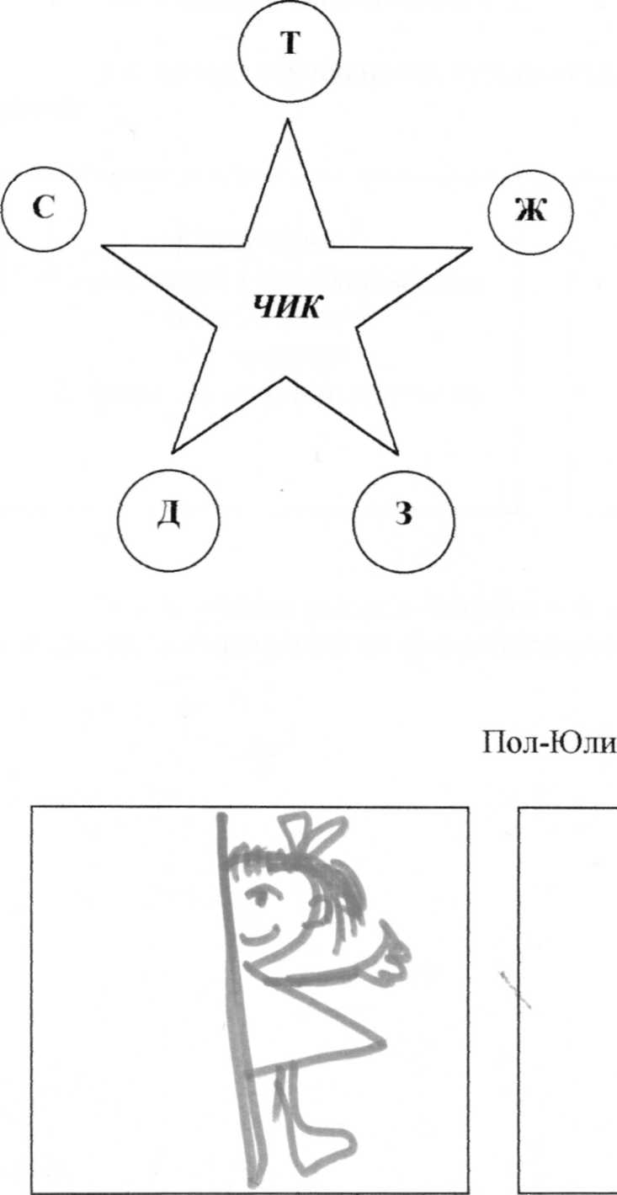

На правописание Числительного пол-Через дефис

Ю - заглавная буква
Л - согласная л И — гласная буква.

Игровые ситуации помогают пробудить интерес у учащихся к пройденной теме, т.к. моим любимым заданием является подобрать примеры из названий телевизионных передач или кинолент.
Так при изучении морфологического разбора словосочетаний (в 5кл.) я предложила детям назвать фильмы, в названиях которых использованы именные словосочетания.
«Трудный ребенок»
«Джентелъмены удачи»
«Приключения Буратино» и т.д.
аналогичные задания при изучении в 7 классе причастий «Унесенные ветром» «Улицыразбитых фонарей» «Поющие в терновнике» и т.д.

Также при изучении числительных и местоимений с названием телепередач

«Один дома» «Семнадцать мгновений весны» «101 долматин»
«33 попугая» «Д, Артянъян и три мушкетера»
«Я сама» «Мы» «Я и моя собака» «Сам себе режиссер» «Пока все дома» и т.д.

При изучении раздела лексики в 6 классе, я предлагала детям решать кроссворд, составленный из фразеологизмов.

\

